
МИНИСТЕРСТВО НАУКИ И ВЫСШЕГО ОБРАЗОВАНИЯ РОССИЙСКОЙ ФЕДЕРАЦИИ
Федеральное государственное бюджетное образовательное учреждение
высшего образования
«МИРЭА» - Российский технологический университет»

РТУ МИРЭА

Отчёт по выполнению практического задания № 8.2
Тема:
«Реализация алгоритмов на основе сокращения числа
переборов»

 | Выполнил студент: | Данов Арсений Иванович
 | Группа: | ИКБО-10-23

Москва 2024

Вариант:
Номер: 6
Задача:
Дано прямоугольное поле размером n*m клеток.
Можно совершать шаги длиной в одну клетку вправо, вниз или по диагонали вправо-вниз. В каждой клетке записано некоторое натуральное число. Необходимо попасть из верхней левой клетки в правую нижнюю. Вес маршрута – это сумма чисел всех посещенных клеток. Найти маршрут с минимальным весом.
Метод:
Динамическое программирование.

1.1 Формулировка задачи
- Разработать алгоритм решения задачи с применением метода, указанного в варианте и реализовать программу.
- Оценить количество переборов при решении задачи стратегией «в лоб» - грубой силы. Сравнить с числом переборов при применении метода.
- Оформить отчет в соответствии с требованиями документирования разработки ПО.

1.2 Ход решения
Для переборного решения необходимо проверить все возможные пути из левой верхней клетки в правую нижнюю, чьё число возрастает очень быстро.
Для эффективного решения достаточно лишь каждый раз для каждой клетки выбирать из трех возможных чисел, откуда можно в неё попасть, наименьшее и прибавлять к нему собственное значение клетки.
Таким образом после применения алгоритма ко всем клеткам в после завершения работы алгоритма получим в правой нижней клетке минимальное возможное число.

1.3 Исходный код программ
На рисунках 1-2 представлены исходный коды функций нахождения количества возможных вариантов и нахождения минимальной суммы.
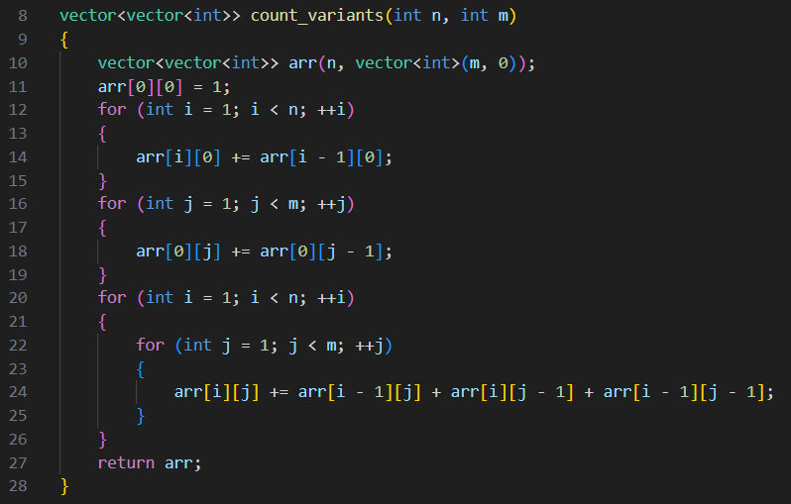
Рисунок 1 — Функция нахождения количества путей
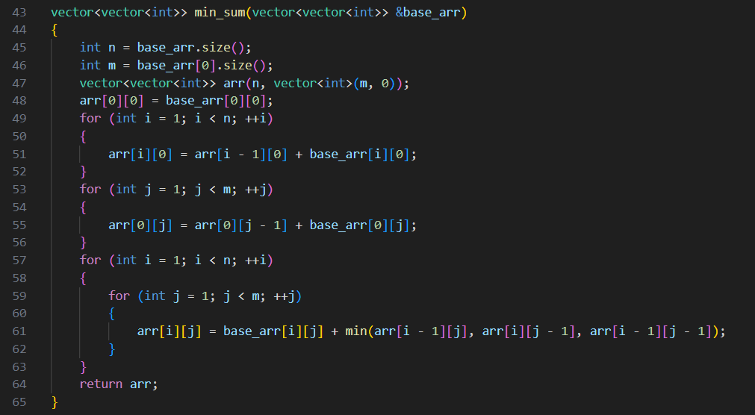
Рисунок 2 — Функция нахождения минимальной суммы

1.4 Результаты тестирования
На рисунках 3-4 представлены результаты тестирования программы.
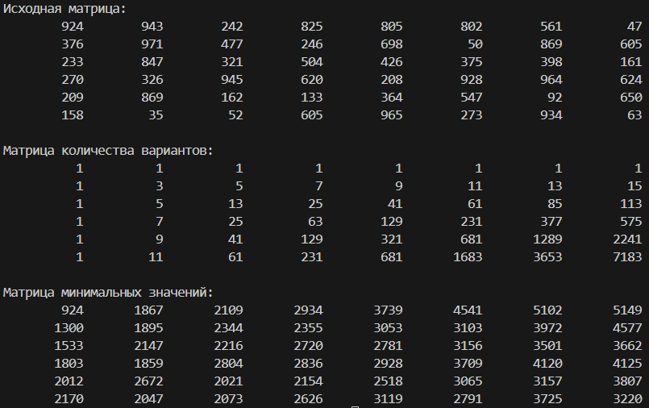
Рисунок 7 — Результаты тестирования программы
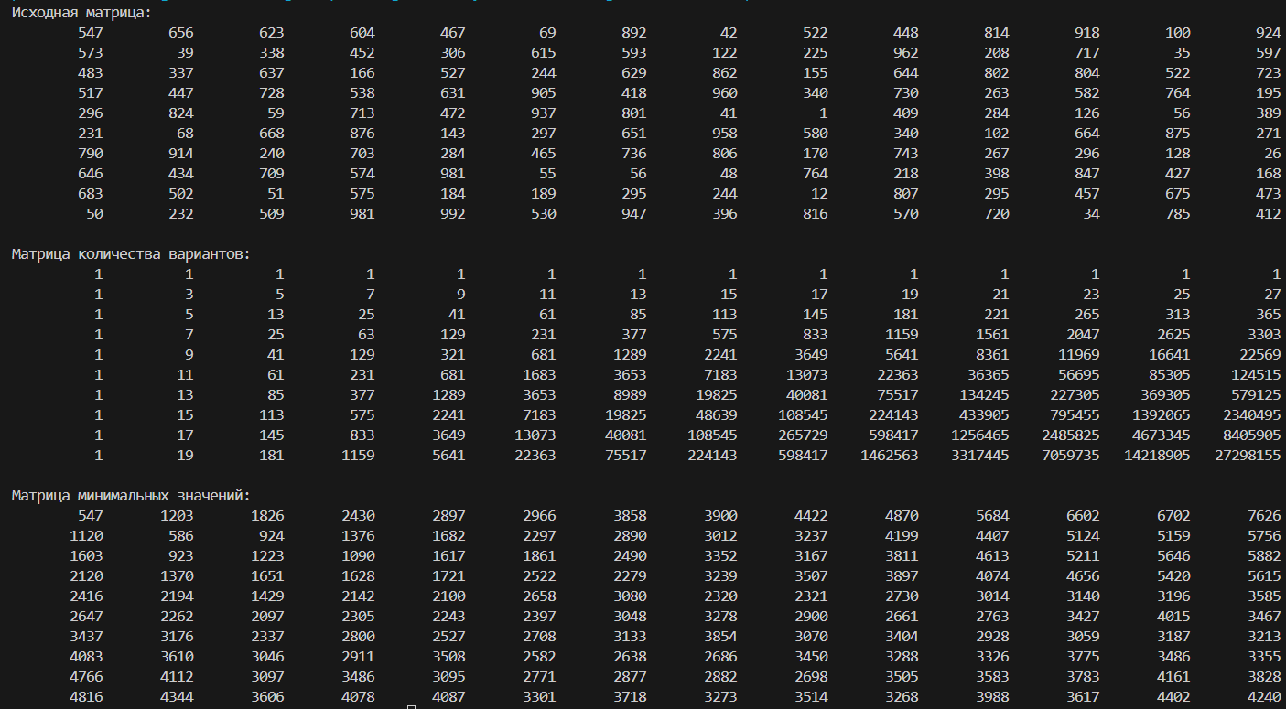
Рисунок 8 — Результаты тестирования программы

2.1 Выводы
Для большинства задач помимо полного переборного решения существуют также и эффективные алгоритмы, позволяющие во много раз сократить сложность задачи и время решения.

